Блок уроков по теме "Топливно-энергетический комплекс мира". 10-й класс
Цели:
сформировать представления о топливном балансе мира; рассмотреть рост производства различных видов топлива; дать характеристику газовой, нефтяной, угольной промышленности мира.
сформировать понятия об электроэнергетике мира: страны с высоким количеством электроэнергии на душу населения и низким, о странах с различной структурой энергетического баланса.
Оборудование: карты “Топливная промышленность мира”, “Полезные ископаемые мира”, карты учебника статистические материалы, таблицы, атласы.
Тип урока: лекция с элементами беседы и самостоятельной работы с текстами учебника.
Ход урока
I. Изучение нового материала.
Учитель. Сегодня на уроке мы познакомимся с ТЭК мира, термином известным вам с 9 класса.
Вопрос. Что такое ТЭК? (ТЭК – топливно-энергетический комплекс. Является совокупностью отраслей по добыче, переработке топлива и получения энергии. Состоит из топливной промышленности и электроэнергетике.)
Учитель. За историю развития топливной промышленности можно выделить три этапа:
1900 – 1950 гг – угольный
1950 – 1970 гг – нефтяной
1970 – 2000 гг – нефтегазовый
Теперь более подробно разберём каждую промышленность.
Нефтяная промышленность мира.
Нефтяная промышленность – ведущая отрасль мировой топливно-энергетической промышленности. Она очень сильно влияет на мировое хозяйство, да и мировую политику. Нефтяная промышленность отличается большой капиталоемкостью.
Промышленную добычу нефти начали в середине XIX в. в России, Румынии, США. В начале XX в. её уже добывают в 20ти странах мира, но больше всего в США, Венесуэле, России. 1940 г. – уже 40 стран добывает нефть, 1970 г. – 60 стран, 1990г. – 95 стран. Соответственно возросла и мировая добыча нефти. Правда нужно вспомнить кризис 1980-х годов, который привел к сильному подорожанию нефти на мировом рынке. В начале 1990г. – уровень стабилизировался, это было связано с политикой ряда нефтедобывающих стран, в первую очередь членов ОПЕК – главного регулятора цен на мировом нефтяном рынке, и это неудивительно, поскольку 11 стран ОПЕК контролируют 40% добычи нефти мира.
Задание 1. Проанализируйте таблицу
№1 Распределение добычи нефти между крупными регионами мира
Регион | Добыча млн.т.
 | 1950г. | 1960г. | 1970г. | 1980г. | 1990г. | 2000г.
 |  |  |  |  |  | млн.т. | %
СССР, СНГ  Зарубежная Европа  Зарубежная Азия  Африка  Северная Америка  Латинская Америка  Австралия Океания | 40  18  95  2  270  100  – | 150  30  295  15  375  195  – | 350  35  770  290  545  270  8 | 605  150  1165  270  500  290  20 | 570  220  1100  320  510  350  30 | 395  330  1455  375  480  520  35 | 11.0  9.2  40.5  10.4  13.4  14.5  1.0
В бывшем СССР – основной прирост добычи нефти происходит в 1970-1980 гг, пик добычи 1980 г. – 605 млн.т., с 1990 г. добыча сокращается. В Зарубежной Европе скачок с 1980г. В Зарубежной Азии – непрерывный рост добычи нефти с 1970 г. по сегодняшний день. Африка – так же с 1970г. увеличивает объем добычи нефти. Северная Америка – добыча росла до 1970 г., а с 1990 г. – наблюдается снижение добычи. Латинская Америка – рост добычи нефти более равномерный. Австралия – добыча нефти начала расти только в 1980г.)
Вопрос. Обоснуйте все вышесказанное (СССР – с 1970 г. открытие и освоение нефтяных бассейнов Западной Сибири. Зарубежная Европа – ввод в эксплуатацию Североморского канала. Зарубежная Азия – освоение богатейших месторождений Персидского залива. Латинская Америка – помимо Венесуэлы возросла добыча нефти в Мексике.)
Учитель. Ясно, что рейтинг крупных регионов определяется в первую очередь главными нефтедобывающими странами.
Задание 2. Найдите в атласе или на картах учебника на рис. 24 страны лидера в добыче нефти. Расставьте их в порядке убывания объемов добыче топлива, составьте таблицу.
Главные нефтедобывающие страны мира в конце 2000 г. Добыча млн.т.
Саудовская Аравия 440
США 355
Россия 355
Иран 325
Мексика 185
Венесуэла 170
Китай 165
Норвегия 160
Ирак 155
Великобритания 130
Канада 125
ОАЭ 125
Нигерия 125
Кувейт 115
Вопрос. Какие страны по экономическим показателям лидируют в данной группе? (Развивающиеся.)
Учитель. Из 14 перечисленных стран, 7 являются членам ОПЕК, 4 – развитые страны Европы; Мексика, и две страны с переходной экономикой – Россия и Китай. Итак, главные производители нефти – развивающиеся страны.
Вопрос. Но кто же является основными потребителями нефти?
Таблица №2 Потребление нефти и нефтепродуктов
Группа стран, страна | Доля в мировом  потреблении %
Экономически развитые страны  в том числе  страны Северной Америки  страны Западной Европы  Япония  Развивающееся страны  в том числе страны – члены ОПЕК  страны с переходной экономикой  в том числе  страны СНГ  Китай | 60  30  20  ок. 10  25  7  15  6  6
(Основными потребителями нефти являются – США, Япония, Зарубежная Европа.)
Учитель. Обратите внимание на рис. 1 “Главные морские и сухопутные грузопотоки нефти” 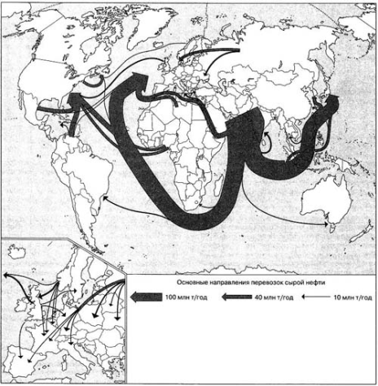
Задание 3. Назовите основные направления грузоперевозок нефти.
(Персидский залив – Япония, КНДР, США. Юго-Восточная Азия – Япония. Карибский бассейн – США. Северная Африка – Западная Европа. Западная Африка – Западная Европа, США.)
Учитель. Преодоление территориального разрыва между главными районами добычи и потребления нефти привело к формированию мощных “нефтяных мостов”, преимущественно океанических, которые вы сейчас называли. В настоящее время уделяется большое внимание добычи нефти в акваториях мирового океана.
Таблица №3 Динамика мировой добычи нефти
Год | Добыча млн.т. | Доля в общей добыче %
1960  1965  1970  1975  1980  1985  1990  1995  2000 | 110  240  370  435  660  700  760  840  1050 | 11  16  16  21  23  25  26  27  28
При рассмотрении динамики мировой морской добычи нефти обращает на себя внимание, что за последнее время темпы добычи немного замедлились, так как разработка становится нерентабельной, из-за более высокой, чем на суше, себестоимости добычи, особенно в высоких широтах. Нефть - одна из важнейших экспортных товаров мировой торговли. Транспортировка идет как по нефтепроводам (суша), так и нефтетанкерами (вода).
Газовая промышленность мира.
Учитель. Среди видов природного газа большое значение имеет попутный нефтяной газ, извлекаемый в процессе добычи нефти. Природный газ в качестве топлива обладает многими положительными свойствами – высокой теплотворной способностью, хорошей транспортабельностью, большей по сравнению с нефтью и углем экологической чистотой.
Газовая промышленность – молодая отрасль, зародившаяся в начале XX в., и до 50 г. был характерен перевес одной страны в добыче газа – США (9\10 мировой добычи газа). После 1960 г. начинается быстрый рост добычи и потребления природного газа – СССР, Юго-Западной Азии, Западной Европе, Северной Африке. Согласно некоторым прогнозам к 2010г. добыча газа возрастет до 4 трлн.м3 (в 2000 г. – 2.4 трлн.м3) а к середине XXI в. – до 7 трлн.м3.
Задание 4. Проанализируйте таблицу
Регион | Добыча, млрд.м³
 | 1990г. | 1995г. | 2000г.
 |  |  | млрд. м³ | %
СССР, СНГ  Зарубежная Европа  Зарубежная Азия  Африка  Северная Америка  Латинская Америка  Австралия и Океания | 815  225  220  70  605  85  20 | 600  265  355  85  700  105  30 | 690  285  450  130  715  100  50 | 28.5  11.8  18.6  5.4  29.5  4.1  2.1
(В 2000 г. увеличивается абсолютный объем добычи газа за исключением СНГ, Латинской Америки)
Учитель. Соответственные изменения происходили на протяжении последних десятилетий среди главных газодобывающих стран мира.
Таблица №5 Главные газодобывающие страны мира в конце 2000 г.
Страна | Добыча, млрд. м³ |  | Страна
Россия  США  Канада  Великобритания  Алжир  Индонезия  Нидерланды  Иран | 585  545  170  110  85  65  60  60 | 55  50  50  40  40  35  35 | Норвегия  Узбекистан  Саудовская Аравия  Малайзия  ОАЭ  Аргентина  Мексика
Посмотрите. Из 15 стран входящих в таблицу 6 – развитые страны Запада, 7 – развивающиеся и 2 – (Россия и Узбекистан) входят в СНГ.
Потребление природного газа во всем мире мало отличается по размерам и его производства, поскольку почти весь газ сразу же поступает в газораспределительные сети.
Россия по запасам природного газа и по размерам его добычи (1\4 мирового) продолжает удерживать I место в мире. Согласно прогнозам, добыча природного газа в стане возрастет к 2010 г. до 740 млрд. м3, а доля в энергопотреблении – до 57%. Россия остается так же и крупнейшим экспортерам газа (200 млрд. м3) – по газопроводам в страны СНГ и Зарубежную Европу. Начиная с 1970г. в качестве нового фактора мирового энерготехнического хозяйства стал выступать сжиженный природный газ (СПГ). Интерес к СПГ сохраняется и в наши дни, размеры его производства достигло 310 млн.т., производят его уже в довольно большом числе стран: Западной Европы, Азии, ОАЭ, Северной Африки, США, Мексике, Бразилии и т.д. Странами импортерами стали – Япония (1\2 всего мирового импорта СПГ), КНДР, государства Западной Европы.
Рис. №2 Основные направления экспортно-импортных перевозок сжиженного природного газа.
Рис. №2
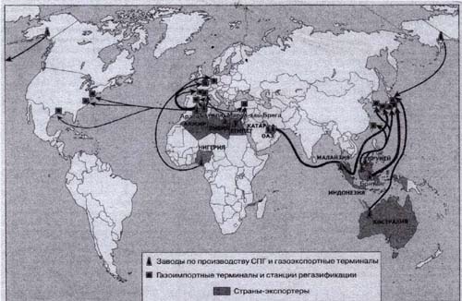
Отдельные районы экспорта и импорта СПГ образуют международные газотранспортные системы к началу XXI в. их сложилось 2: Азиатско-Тихоокеанского региона, и Африкано-Западноевропейская система.
Большинство специалистов оценивают перспективы роста и международной торговли СПГ. Ведущая роль сохраняется за АТР, где к 2010 г. поставки СПГ могут увеличится до 150 млн.т.
Угольная промышленность мира.
Учитель. Угольная промышленность старейшая отрасль топливной промышленности, развивается в настоящее время медленнее нефтяной и газовой. В начале 1990г. добыча начала падать, затем стабилизировалась и сейчас соответствует потребностям в угле. Распределена добыча угля в мире таким образом: 48% - в странах с переходной экономикой, 42% - экономически развитые страны Запада, 10% - развивающиеся.
Задание 5. Пользуясь картой в учебнике, определите основные районы добычи угля в мире. По результатам работы заполните таблицу
Страны лидеры по добыче угля (на 2003 г.)
Страна Добыча угля, в млн.т. в год
Китай 1400
США 960
Индия 300
ФРГ 250
Россия 240
Австралия 240
Польша 200
Учитель. Уголь потребляется в основном в тех же странах, где и добывается, и только 10% попадает на мировой рынок. За последнее время международная торговля углем возрастает в мире. 1990 г. – 390 млн.т.
2000 г. – более 550 млн.т. Экспортно-импортные перевозки каменного угля между странами привели к формированию вполне устойчивых “угольных мостов”, главные из которых: Австралия – Япония, КНДР. США - Западная Европа, Япония. ЮАР – Западная Европа, Япония. Колумбия - Западная Европа.
Угольная промышленность России с 1990 г. выделяется среди всех отраслей ТЭКа наиболее кризисным состоянием, что привело к значительному падению объемов добычи угля, и к уменьшению его потребления.
Мировая энергетика.
Учитель. Электроэнергетика входит в состав топливно-энергетического комплекса. Показатель производства электроэнергии из расчета на душу населения относится к числу наиболее важных показателей, характеризующих ту или иную страну, так как он в наибольшей мере отражает степень электрификации ее экономики. Структура производства электроэнергии так же изменяется.
Вопрос. Вспомните материал 9 класса.
- Какие виды электростанций вы знаете? (ТЭС, ГЭС, АЭС, нетрадиционные источники энергии)
Проанализируйте рис. “Структура мирового производства электроэнергии”
Рис. 3 Структура мирового производства электроэнергии»
Рис. №3

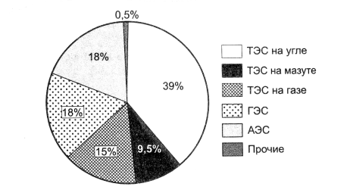

Какой можно сделать вывод? (2\3 мирового производства электроэнергии приходится на ТЭС, 1\5 – ГЭС, 1\6 - АЭС)
Учитель. Согласно прогнозам, структура использования топлива на ТЭС изменится в 2010 г. доля газа может возрасти до 17-24%, а доля мазута уменьшится до 6-7%.
Анализируя таблицу
Таб. №6 Структура производства электроэнергии по крупным регионам мира
Группа стран,  регион, страна | Доля отдельных источников в производстве электроэнергии %
 | Уголь | Мазут | Газ | Гидроэлектро энергия | Атомная  энергия | Прочие виды
Страны ОЭСР  Страны СНГ  Восточная Европа  Зарубежная Азия  Китай  Ближний Восток  Африка  Латинская Америка | 38.9  21.9  37.8  45.6  75.0  6.4  50.6  3.0 | 7.5  8.9  8.6  14.9  6.0  45.4  15.8  9.1 | 12.3  40.0  11.9  17.5  0.2  43.6  14.7  10.1 | 15.3  13.5  25.0  16.3  17.5  4.8  15.5  74.5 | 24.0  15.7  16.7  4.7  1.3  -  3.1  1.5 | 2.0  -  -  1.0  -  -  0.3  1.8
можно разделить производство электроэнергии на 3 большие группы.
1. Характерно преобладание выработки электроэнергии на ТЭС – это в США, Зарубежной Европе, СНГ, Японии, Китае, Индии, Австралии.
Выделяют типично угольные страны – Польша, ЮАР, и типично нефтегазовые – Саудовская Аравия, страны Персидского залива, Алжир, Туркменистан, и страны ориентирующиеся на привозном топливе – Дания, Ирландия, Белоруссия, Молдавия, Израиль, Иордания, Кипр, Сингапур, Куба.
2. Входят страны с преобладанием ГЭС. Крупнейшие из них показаны в таблице.
Таблица №7 Крупнейшие ГЭС мира.
Название | Страна | Проектная  Мощность  Млн. кВт | Год пуска  В эксплуатацию
Итайпу  Гранд-Кули  Гури  Тукуруи  Саяно-Шушенская  Корпус-Посадос  Красноярская  Ла-Гранд-2  Черчилл-Фолз  Ксиндо  Тарбела  Братская  Усть-Илимская  Кабора-Басса  Рогунская  Оак Крик  Пауло-Афонсо-1  Илья-Салтейра  Нурекская | Бразилия – Парагвай  США  Венесуэла  Бразилия  Россия  Аргентина – Парагвай  Россия  Канада  Канада  Бразилия  Пакистан  Россия  Россия  Мозамбик  Таджикистан  США  Бразилия  Бразилия  Таджикистан | 12.6  10.8  10.3  8.0  6.4  6.0  6.0  5.3  5.2  5.0  4.7  4.5  4.3  4.2  3.6  3.6  3.4  3.2  3.0 | 1983  1942  1968  1984  1980  1990  1968  1979  1971  1987  1977  1961  1977  1975  1985  1985  1955  1973  1976

Тем не менее дальнейшие освоение гидроэнергетического потенциала остается важнейшей задачей развития энергетики.
3. Образуют страны с преобладанием электроэнергии, вырабатываемой на АЭС. Атомную энергетику можно рассматривать как одну из важных подотраслей мировой энергетики, которая во второй половине XX в. стала вносить существенный вклад в производство электроэнергии.
Анализируя рис. №4 Рост мощности АЭС мира
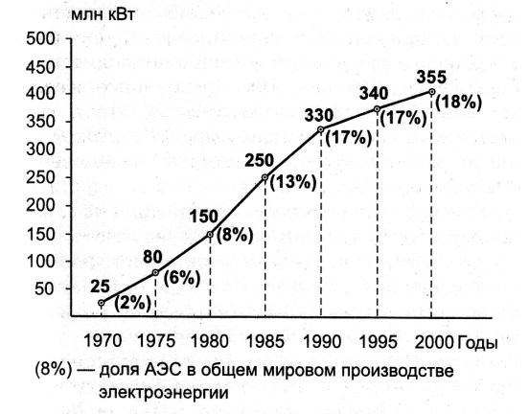
Мы видим, что в 1970 г. все АЭС мира вырабатывали лишь 80 млрд. кВч, а в 2000г. 355 млрд. кВч.
Задание 6. Проанализируйте рис. Распределение мощностей АЭС по регионам и странам мира.
Рис. №5
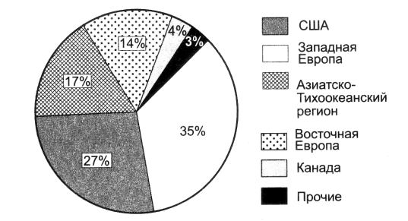
(35% - Западная Европа, 27% - США, 17% - АТР, 14% - Восточная Европа, 4% - Канада, 3% - прочие государства.)
Учитель. Если быть более точными, то 2\3 мощности всех АЭС мира, так же как и доля выработки электроэнергии приходится всего на 6 ведущих в этой отрасли стран – США (107), Франция (59), Япония (54), Великобритания (35), Россия (29), Германия (20). В перспективе наблюдается увеличение суммарной мощности на АЭС, которая в 2015 г. составит 500 млн. кВч.
В 1957г. для развития международного сотрудничества в области мирного использования атомной энергии было создано Международное Агентство по Атомной Энергии (МАГАТЭ).
В России и странах СНГ 29 действующих энергоблоков их общая мощность 20млн. кВч, но 15 из них имеют проектный срок эксплуатации до 2010г. Пути решения принятые Минатомэнерго сводятся к поэтапному развитию атомной энергетике.
Выделяют еще альтернативные источники энергии.
1. Геотермальные электростанции: в странах – Центральной Америки, Филиппинах, Исландии, России, Японии, США.
2. Приливные электростанции: в странах – Франции, Канаде, России, Индии, Китае.
3. Ветроэнергетические установки: - Западная Европа, США, Индия, Китай.
4. Солнечные электростанции: - есть в 30 странах мира.
Электроэнергия передается по системе международных ЛЭП. В большинстве стран существует единая энергосистема, хотя в США, Канаде, Бразилии их нет.
Мы познакомились с топливно-энергетическим комплексом мира, дали общую характеристику нефтяной, газовой, угольной промышленности и электроэнергетике.
II. Закрепление изученного материала. (блиц-опрос)
- Назовите страну лидера добычи нефти (Саудовская Аравия)
- Назовите страну лидера добычи газа (Россия)
- Назовите страну лидера добычи угля (Китай)
- Назовите страну лидера по выработки электроэнергии в Африке (ЮАР)
- Назовите страны лидера по выработке атомной энергии (США, Франция, Япония, Германия, Россия, Великобритания).
III. Домашнее задание.
1. Читать учебник на с. 113-123
2. На контурную карту нанести страны, входящие в ОПЕК о системе международных ЛЭП.

